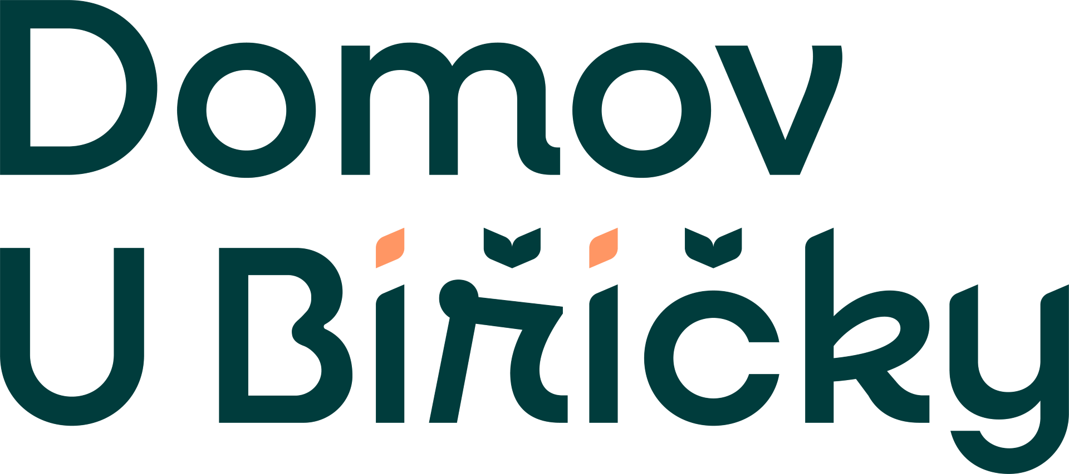

Smlouva o externí odborné podpoře zaměstnanců přímé obslužné péče

mezi:
Domov U Biřičky
příspěvková organizace Královéhradeckého kraje,
zastoupený ředitelkou Ing. Danielou Luskovou, MPA, MHA
se sídlem 500 08 Hradec Králové, K Biřičce 1240
IČ: 00579033
bankovní spojení: Komerční banka č.ú. 25535511/0100
dále jen objednavatel

a

Mgr. Lenkou Hodkovou
adresa: Národních mučedníků 257/17, 500 08 Hradec Králové
IČO: 211 85 867
bankovní spojeni: ČSOB č.ú. 13 48 36 970/0300
kontaktní telefon: 604 255 267
dále jen poskytovatel externí podpory

- Předmět smlouvy

- Předmětem smlouvy je zajištění externí podpory zaměstnancům přímé obslužné péče včetně aktivizace. Podpora je zaměřena na posílení týmových dovedností, reflexi vztahů na pracovišti, podporu zdravé atmosféry, na kultivování profesionálního vztahu ke klientům a kolegům, snižování stresové zátěže. Podpora bude prováděna formou skupinových setkání i individuálních konzultací na základě potřeby a domluvy se zástupcem objednavatele.

- Při realizaci bude obsah jednotlivých sezení externí podpory vycházet z potřeb a žádostí konkrétních zaměstnanců.

- Externí podpora bude realizována pro PSS 4x za rok, délka sezení je 90 minut, pro aktivizaci 5x za rok, délka sezení 120 minut a sociální pracovníky 5x za rok, délka sezení 150 minut. Frekvence a délka sezení byla stanovena dle potřeb zaměstnanců ze souhrnné zprávy ze supervize za rok 2025. Daná frekvence externí podpory odráží dobrou praxi tak, aby byla nastavena opakovanost, pravidelnost a tím postupně rostla důvěrná a bezpečná atmosféra, která je nezbytná pro daný typ spolupráce.

- Práva a povinnosti smluvních stran

Práva a povinnosti poskytovatele externí podpory

- Poskytovatel pracuje v souladu s Etickým kodexem sociálních pracovníků a členů Profesního svazu sociálních pracovníků v sociálních službách APSS ČR s důrazem na zachování mlčenlivosti v obsahových věcech směrem ke třetím osobám. Etické přestupky tvoří výjimku z mlčenlivosti (zjistí-li poskytovatel etické přestoupení, na místě ho před týmem pojmenovává a aktivně s tématem v týmu pracuje. Není-li etické přestoupení reflektováno či je odmítáno, informuje o tomto faktu pověřenou osobu – hlavní sestru).

- Poskytovatel vyjednává při počátku spolupráce s týmem kontrakt (pravidla, směr, obsah, cíl) a na konci kalendářního roku ho společně vyhodnocují.

- Písemný výstup spoluvytváří poskytovatel s účastníky na posledním (pátém) sezení v kalendářním roce. Poskytovatel připraví na toto setkání podklad, který je společně na místě dopracován.

- Poskytovatel vypracuje stručnou hodnotící zprávu, respektující ochranu osobních údajů dle GDPR, ve které formuluje poznatky, výhrady a doporučení.

- Tyto písemné výstupy předá zástupci objednavatele: hlavní sestře, ředitelce organizace do 10. ledna nového kalendářního roku.

Práva a povinnosti objednavatele

- Objednavatel se zavazuje ke spolupráci potřebné k realizaci a k zajištění podmínek, a to zejména prostorových a časových pro supervizi na základě předchozí domluvy.

- Objednavatel pověří vedoucí zaměstnance jako osoby odpovědné za organizační zajištění supervize (dojednání termínů, zajištění účasti členů týmu, zajištění prostor pro supervizi apod.).

- Objednavatel se zavazuje umožnit týmu účast na supervizi v jeho pracovní době ve výše uvedeném rozsahu. Supervize je vnímaná jako součást náplně práce.

- Výstupy ze supervize (spokojenost, přínos, dopad) jsou nebo mohou být předmětem projednávání (intervize) s hlavní sestrou a ředitelkou organizace.

- Cena

- Cena za poskytování podpory je stanovena 1000 Kč/45 minut poskytnuté podpory.

- Za proběhlé sezení lze považovat i domluvené setkání, které není s omluvou nejméně jeden den předem odvolané.

- Fakturu s náležitostmi daňového a účetního dokladu vystavuje dodavatel za kalendářní měsíc jako souhrnnou, nejpozději do 10 dnů od nároku na fakturaci. Lze zaslat elektronickou formou. Pokud nebude mít faktura předepsané náležitosti, bude vrácena a do doby obdržení opravného nebo nového dokladu není povinen objednavatel fakturu platit.

- Splatnost faktur je 14 dní ode dne doručení objednavateli.

- Součástí faktury budou prezenční listiny účastníků setkání, jejich vyhotovení zajišťuje dodavatel.

- Doba platnosti smlouvy

- Smlouva je uzavřena na dobu určitou do 31. 12. 2026 a nabývá účinnosti dnem jejího podpisu.

- Smlouva končí uplynutím doby nebo dohodou účastníků. Smlouvu lze vypovědět písemnou výpovědí, výpovědní lhůta je 30 dní počínaje dnem následujícím po doručení výpovědi.

- Závěrečná ustanovení

- Tuto smlouvu lze měnit a doplňovat pouze na základě vzájemné dohody všech smluvních stran, a to písemnou formou.

- Smlouva je vyhotovena ve dvou kopiích, z nichž každá ze smluvních stran obdrží jednu.

